Prezime, Ime | Grupa | Matični broj | Elektronička pošta
Mikulić, Zvonimir | 1.03 | 0036459692 | zvonimir.mikulic@fer.hr

MENADŽMENT U INŽENJERSTVU SEMINARSKI RAD
Osnivanje d.o.o. poduzeća
Izjavljujem, pod moralnom odgovornošću, da sam ovaj rad izradio samostalno.

Uvod – obrazloženje pokretanja projekta
U današnje vrijeme „kompjuterizacija“ je uzela velikog maha i danas je gotovo neophodno biti informatički pismen. Mladima nije problem prilagoditi se novim tehnologijama, no stariji teže i sporije usvajaju nove tehnologije, pa bi stoga poduzeće koje se bavi pružanjem usluga ECDL tečajeva moglo imati uspjeha.

Doseg projekta
Ovaj projek obuhvaća osnivanje d.o.o. uslužnog poduzeća koje se bavi pružanjem usluga ECDL tečajeva. Na početku je potrebno prikupiti svu potrebnu dokumentaciju za osnivanje poduzeća, te izraditi plan projekta koji će biti prezentiran potencijalnim ulagačima, to jest pokušati dobiti poticajni kredit. Uz to treba napraviti i program tečaja koji će se održavati online, to jest polaznici tečaja će preko interneta preuzimati materijale za vježbu i učenje, a na isti način će se održati i polaganje ispita.

Organizacijska struktura projekta
Projektni tim se sastoji od četiri člana:
1. Mirko – voditelj projektnog tima. Jako komunikativan, izraženih govorničkih vještina, društvenog karaktera te jako kreativan. Mirko je ujedno i idejni pokretač projekta.
2. Marko – zadužen za pravna pitanja. Marko je pravnik po zanimanju i on je zadužen za dobavljanje sve potrebne dokumentacije za osnivanje poduzeća, samo osnivanje te izrade projektnog plana i njegovo prezentiranje u svrhu dobijanja poticajnog kredita.
3. Žarko – diplomirani inžinjer, ima iskustva sa održavanjem informatičkih tečajeva.
4. Slavko – diplomirani inžinjer. Kao i njegov brat Žarko, Slavko ima veliko informatičko znanje, no za razliku od brata, Slavko se bavio održavanjem računalnih sustava.

Faze projekta
Prva faza projekta je planiranje projekta. Pošto su članovi projektnog tima prijatelji i već se jako dugo poznaju, nije potrebna faza međusobnog upoznavanja, već se odmah prelazi na fazu upoznavanja članova projektnog tima sa idejom projekta. Mirko, koji je ujedno i začetnik ideje, predstavlja svoju zamisao projekta prijateljima. Nakon toga slijede dogovori oko načina izvođenja projekta te raspodjele posla između članova projektnog tima.
Nakon toga slijedi faza istraživanja. Unutar te faze započinje se sa prikupljanjem potrebne dokumentacije za osnivanje poduzeća. Istovremeno se počinje raditi i na programu tečaja te na izradi plana projekta. Nakon izrade plana projekta, pristupa se prezentiranju tog plana zainteresiranim ulagačima i pokušava se dobiti zeleno svjetlo za poticajni kredit.
Zadnja faza projekta je pokretanje samog projekta. Tu se prvo kreće sa potragom za prostorom sjedišta poduzeća. Istovremeno se obavlja registracija poduzeća. Nakon toga se može nabaviti licenca za dopuštanje obavljanja tečaja. Uz nabavljanje licence, može se započeti i nabava potrebnih stvari za opremanje ureda. Nakon dobijanja licence za održavanje tečaja može se kontaktirati pružatelja usluge u vezi uspostave servera na kojima ce se pokretati i održavati sustavi za online održavanje tečajeva. Ujedno se pokreće i marketinška kampanja, postavljaju se internet oglasi i plakati za održavanje tečajeva.

Struktura raspodijeljenog posla (WBS)

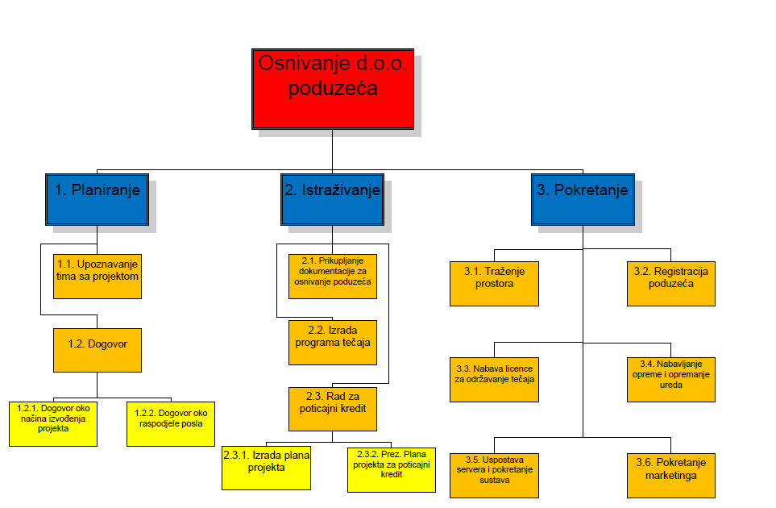
Slika 1. WBS prikaz

Matrica resursa

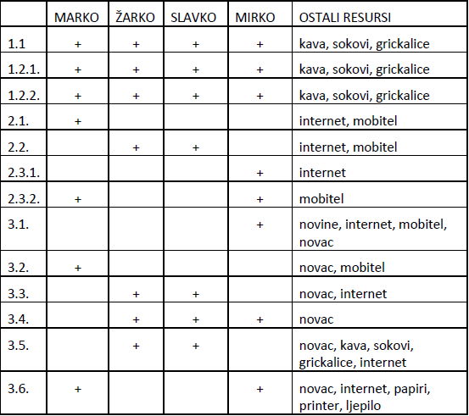
Slika 2. Prikaz matrice resursa

Trajanje aktivnosti
AKTIVNOST | TRAJANJE
Projekt | 103 dana
1. Planiranje | 4 dana
1.1.Upoznavanje tima s projektom | 2 dana
1.2.Dogovor | 2 dana
1.2.1.Dogovor oko načina izvođenja projekta | 1 dan
1.2.2.Dogovor oko raspodjele posla | 1 dan
2.Istraživanje | 42 dana
2.1.Prikupljanje dokumentacije za osnivanje pod. | 40 dana
2.2.Izrada programa tečaja | 15 dana
2.3.Rad za poticajni kredit | 9 dana
2.3.1.Izrada plana projekta | 7 dana
2.3.2.Prez. plana projekta za poticajni kredit | 2 dana
3.Pokretanje | 57 dana
3.1.Traženje prostora | 15 dana
3.2.Registracija poduzeća | 15 dana
3.3.Nabava licence za održavanje tečaja | 7 dana
3.4.Nabavljanje opreme i opremanje ureda | 7 dana
3.5.Uspostava servera i pokretanje sustava | 35 dana
3.6.Pokretanje marketinga | 15 dana

Definiranje kontrolnih točaka
Imamo 3 kontrolne točke:
1. k. t. – nalazi se prije prezentiranja plana projekta i pokušavanja dobijanja poticajnog kredita. Ta k.t. je bitna jer se prije prezentacije mora provjeriti plan i izvršiti prepravke ukoliko nešto nije u redu.
2. k. t. – nalazi se nakon pokušaja dobijanja kredita. Na tom mjestu je potrebna k.t., jer u ovisnosti o subvenciji koju dobijemo, moramo odlučiti koliko ćemo novaca rasporediti na što.
3. k. t. – nalazi se nakon uspiješnog nabavljanja licence za održavanje tečaja. Tu nam k.t. služi za provjeru uspješnosti nalaska prostora, registracije poduzeća i nabavljanja licence i u slučaju da nešto nije uspješno obavljeno planiranje popravka.

Izrada gantograma
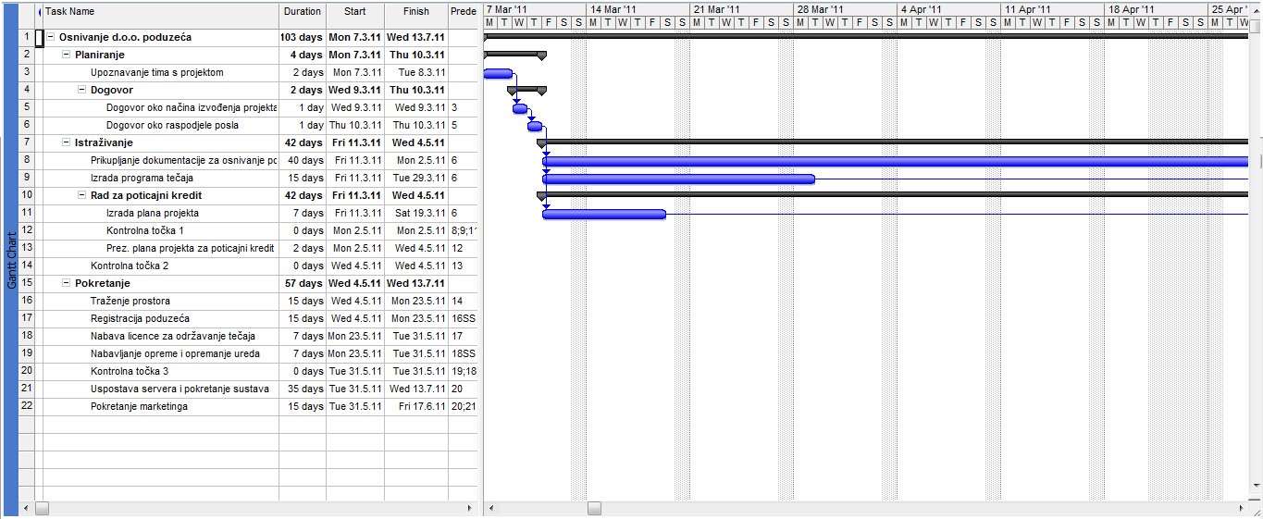
Slika 3.1. Gantogram – 1. dio

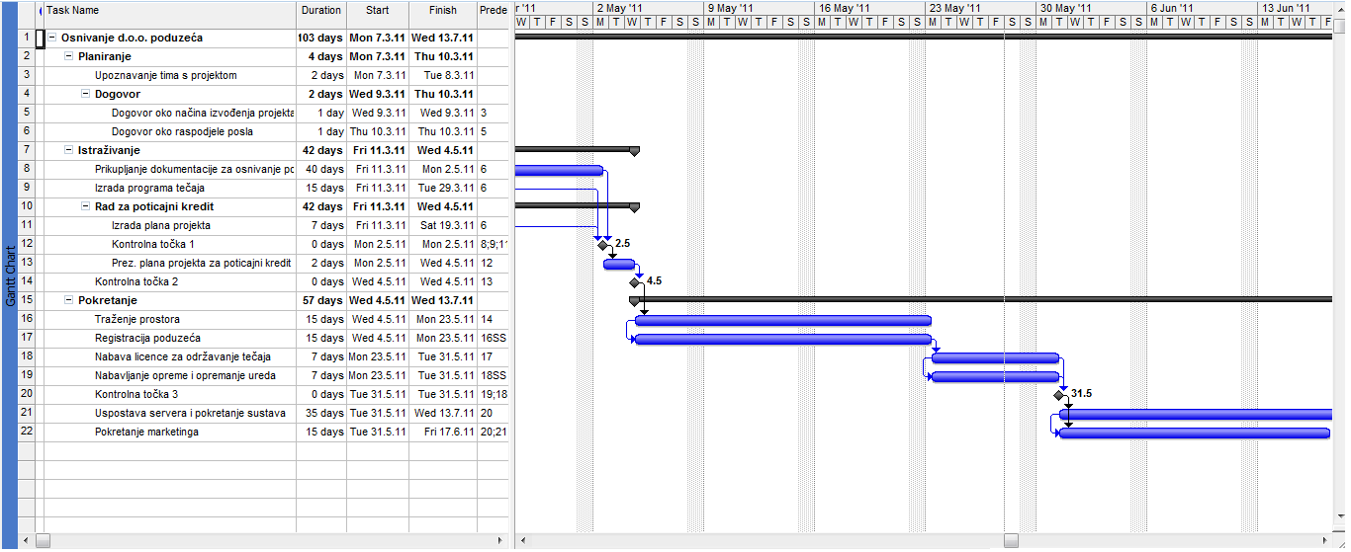
Slika 3.2. Gantogram – 2. dio

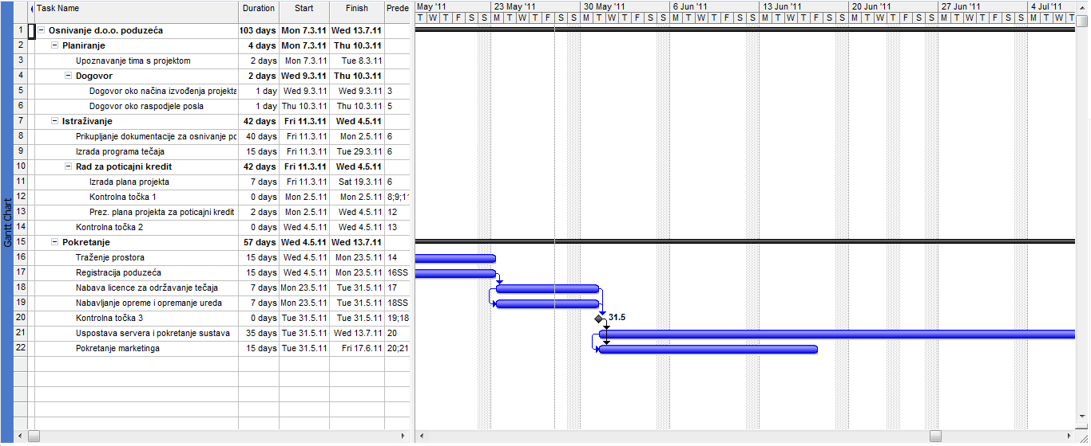
Slika 3.3. Gantogram – 3. dio

Pretpostavljeni rizici
Glavni rizik ovog projekta je mogućnost da se poticajni kredit ne odobri, jer bi se u tom slučaju moralo odustati od samog projekta. Troškovi osnivanja poduzeća, kupnje i opremanja ureda i uspostave sustava za održavanje tečajeva su preveliki da bi ih članovi projektnog tima mogli sami isfinancirati. Kao prevencija protiv toga, posebna pažnja se skreće na izradu projektnog plana, a stavljena je i kontrolna točka da se mogu izvršiti prepravke ukoliko plan ne zadovoljava.
Drugi veliki rizik bio bi smrt člana obitelji nekog od članova projektnog tima. U tom slučaju se ne može ništa poduzeti, a projekt bi se odgodio za neko vrijeme.

